2023213Z6K6

(多选)(2023·邯郸市高二期中)一列简谐横波在*t*＝0时刻的波形如图中的实线所示，*t*＝0.02 s时刻的波形如图中虚线所示。若该波沿 *x* 轴负方向传播，则该波的传播速度可能是(　　)

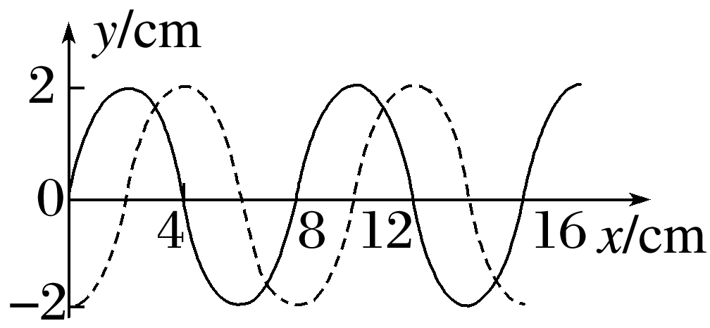

A．3 m/s B．6 m/s C．4 m/s D．15 m/s